Obowiązki posiadaczy świń w gospodarstwach znajdujących się w obszarze objętym ograniczeniami I

(obszar I – niebieski, strefa ochronna)

1. Informacje o zdarzeniach dotyczących świń, z wyłączeniem urodzenia, zgłasza się do komputerowej bazy danych **w terminie 2 dni** od dnia wystąpienia danego zdarzenia;
2. Informowanie Powiatowego Lekarza Weterynarii w Lęborku, o każdym przypadku padnięcia świni w gospodarstwie (zgłoszenie telefoniczne pod numerem telefonu 59 862-21-80 lub 662 452 920);
3. W przypadku uboju świń na użytek własny obowiązuje badanie przedubojowe i poubojowe przeprowadzone przez urzędowego lekarza weterynarii. Świnie muszą być utrzymywane w tym gospodarstwie co najmniej przez 30 dni przed ubojem. Koszt badania wynosi **40,00 zł**.

Wyznaczeni lekarze weterynarii do urzędowego badania przedubojowego i poubojowego na terenie powiatu lęborskiego w 2025 r.:

* + lek. wet. Artur Szczepański – tel. 781-032-302;
  + lek. wet. Jacek Woronowicz – tel. 691-726-088;
  + lek. wet. Anna Roguszewska - Kruk – tel. 512-280-111;
  + lek. wet. Eugeniusz Leszkowski – 694-566-156.

Próbki mięsa na obecność włośni dostarczane są przez właściciela zwierzęcia do Powiatowego Inspektoratu Weterynarii w Lęborku: poniedziałek w godzinach od 800 do 1600, wtorek-piątek od 730 do 1530;

1. Zachowanie dotychczasowych podstawowych zasad bioasekuracji obowiązujących dla całego kraju oraz dodatkowych zasad w obszarze objętym ograniczeniami takich jak:
   * wyłożenie mat dezynfekcyjnych przed wejściami i wjazdami do gospodarstwa oraz wyjściami i wyjazdami z gospodarstwa, a także stałe utrzymanie mat w stanie zapewniającym skuteczność działania środka dezynfekcyjnego. Alternatywnie zamiast mat dezynfekcyjnych mogą być niecki dezynfekcyjne, bramy dezynfekcyjne lub opryskiwacze;
2. Przemieszczanie przesyłek świń utrzymywanych na obszarze objętym ograniczeniami I w obrębie tego obszaru i poza nim na terenie Polski:

Przesyłka świń do innych gospodarstw albo do rzeźni musi być zaopatrzona w świadectwo zdrowia, wystawione przez urzędowego lekarza weterynarii (nie wcześniej niż 24 godziny przed wysyłką).

Wyznaczeni lekarze weterynarii do wystawiania świadectw zdrowia na terenie powiatu lęborskiego w 2025 r.:

* + lek. wet. Artur Szczepański – tel. 781-032-302;
  + lek. wet. Wojciech Godlewski - tel. 606-323-452;
  + lek. wet. Anna Roguszewska - Kruk – tel. 512-280-111;
  + lek. wet. Eugeniusz Leszkowski – 694-566-156.

Transport świń wyłącznie czystymi i zdezynfekowanymi  środkami transportu.

1. Posiadacz zwierząt, który zauważył objawy nasuwające podejrzenie choroby zakaźnej zwierząt ma obowiązek zgłosić podejrzenie choroby właściwemu dla miejsca przebywania zwierząt Powiatowemu Lekarzowi Weterynarii albo za pośrednictwem lekarza weterynarii opiekującego się gospodarstwem lub właściwego miejscowo organu samorządu terytorialnego(Wójt, Burmistrz / Prezydent Miasta).
2. Weryfikacja spełniania powyższych zasad prowadzona będzie w trakcie kontroli bioasekuracji przeprowadzanych minimum **dwa razy w roku** przez pracowników inspekcji weterynaryjnej.

1

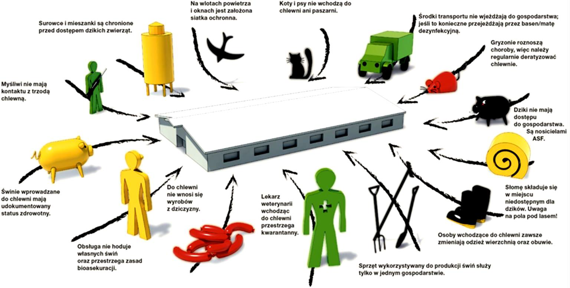

2